Пожары в Курской области

Около шести утра 5 февраля в селе 2-ое Засемье Мантуровского района загорелся жилой дом.
В ликвидации возгорания были задействованы два пожарных расчета, около сорока минут спасатели пытались справиться с огнем. При пожаре в жилом деревянном доме обрушилась кровля по всей площади.
По данным регионального СУ СК, в результате происшествия погибла 95-летняя хозяйка дома и ее 60 летний сын. Сейчас по данному факту проводится доследственная проверка.
По предварительной версии, пожар начался из-за неосторожного обращения с печным отоплением.

Курская область. В Советском районе сгорел жилой дом
6 февраля около двух часов ночи на номер «Службы спасения — 112» Курской области поступило сообщение о загорании жилого дома деревне Золотые Ключи Советского района.
На место происшествия были направлены пожарные, сотрудники полиции, медики скорой помощи, работники электрических сетей.
Как сообщили в пресс-службе МЧС по Курской области, в результате пожара полностью сгорел жилой деревянный дом размером 12 на 7 метров. Пострадавших нет.
Ущерб и причина пожара устанавливаются.

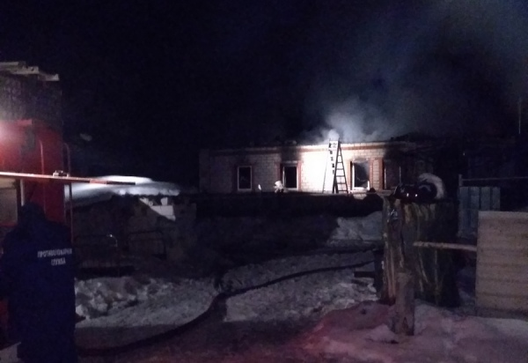

Трагедия произошла накануне, 29 января в селе Башкатово Обоянского района.
При пожаре в жилом доме погиб 64-летний хозяин жилища.
Сейчас в обстоятельствах произошедшего разбираются представители следственного комитета.
По данным регионального СУ СК, погибший мужчина жил один и злоупотреблял спиртным. Предположительной причиной возгорания называют неосторожное курение в постели.
Трагедия произошла днем 28 декабря в селе Барбенка Золотухинского района.
В 12:56 в «Службу спасения-112» сообщили о горящем жилом доме.
По информации регионального ГУ МЧС, спустя двадцать минут на место происшествия прибыли пожарные-спасатели из 27 ПСЧ. Справившись с возгоранием, огнеборцы обнаружили в жилище тело 82-летней курянки.
27 декабря около полудня на улице Скорятина в Курске загорелся жилой дом.
Пожарные из 1, 2 и 4 городских ПСЧ, прибывшие на вызов, оперативно ликвидировали возгорание. Никто не пострадал.
По информации регионального ГУ МЧС, от воздействия огня в жилом кирпичном двухэтажном доме повреждены комната, потолочные перекрытия и кровля дома.
26 декабря после полуночи в н.п. Мокрец Горшеченского района загорелся жилой дом.
Пожарные из 23 ПСЧ Горшеченского района, прибывшие на вызов, оперативно справились с возгоранием. Никто не пострадал.
По данным ГУ МЧС по региону, от воздействия огня в жилом одноэтажном доме повреждена кровля и потолочное перекрытие на всей площади.

